**LAPORAN PRAKTIKUM**

**STRUKTUR DATA**

**MODUL KE-11**

**ALGORITMA GREEDY**



**Disusun Oleh:**

**Nama :** Restu Wibisono

**NPM :** 2340506061

**Kelas :** 03 (Tiga)

**Program Studi S1 Teknologi Informasi**

**Fakultas Teknik, Universitas Tidar**

**Genap 2023/2024**

1. **Tujuan Praktikum**

Adapun tujuan praktikum ini sebagai berikut :

1. Mahasiswa mampu menerapkan algoritma greedy pada kasus knapsack menggunakan bahasa pemrograman python
2. **Dasar Teori**

Masalah Knapsack adalah salah satu masalah optimasi klasik dalam ilmu komputer dan teori keputusan. Masalah Knapsack sering digunakan dalam konteks seperti alokasi sumber daya, pemilihan portofolio investasi, dan pengemasan barang. Algoritma dinamis dan teknik pemrograman lainnya digunakan untuk menemukan solusi optimal atau mendekati optimal untuk masalah ini, menjadikannya topik yang menarik dan penting dalam studi algoritma dan optimasi.

Algoritma greedy adalah pendekatan untuk memecahkan masalah dengan membuat keputusan secara bertahap, memilih opsi terbaik yang tersedia pada setiap langkah tanpa mempertimbangkan dampak jangka panjang. Inti dari algoritma greedy adalah selalu memilih pilihan yang tampak paling optimal pada saat itu. Karakteristik Utama dari algoritma greedy adalah sebagai berikut :

* Pemilihan Lokal: Setiap keputusan didasarkan pada informasi lokal, tanpa memperhatikan keseluruhan struktur masalah.
* Solusi Optimal Lokal: Algoritma selalu memilih solusi yang tampak paling optimal secara lokal di setiap langkah.
* Kepastian: Algoritma greedy tidak selalu menjamin solusi optimal secara global untuk semua jenis masalah, tetapi dalam kasus tertentu (misalnya, masalah dengan properti optimal substruktur), algoritma ini dapat memberikan solusi optimal global.

Algoritma Dijkstra menggunakan prinsip greedy untuk memastikan bahwa setiap langkah yang diambil adalah optimal secara lokal, yang pada akhirnya memberikan solusi optimal global untuk masalah jarak terpendek pada graf dengan bobot non-negatif. Walaupun tidak semua masalah yang menggunakan algoritma greedy akan memberikan solusi optimal global, algoritma Dijkstra adalah contoh di mana prinsip greedy bekerja dengan baik dan memberikan solusi optimal global.

1. **Hasil dan Pembahasan**
   * + 1. Algoritma Greedy 1

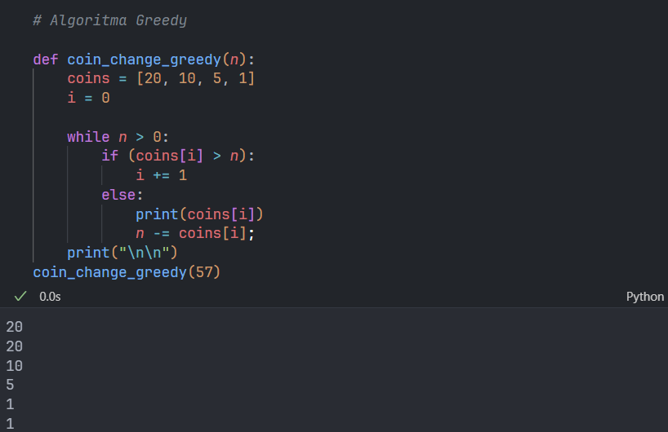

* + - 1. Algoritma Greedy 2

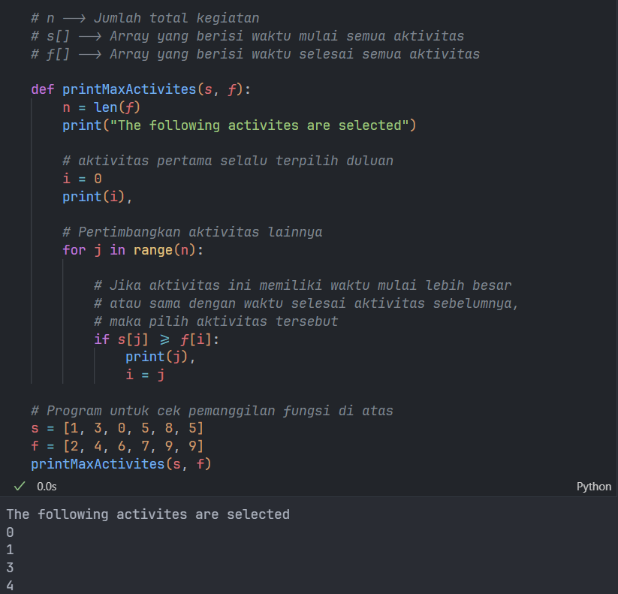

* + - 1. Knapsack (0/1) dengan pemrograman dinamis:

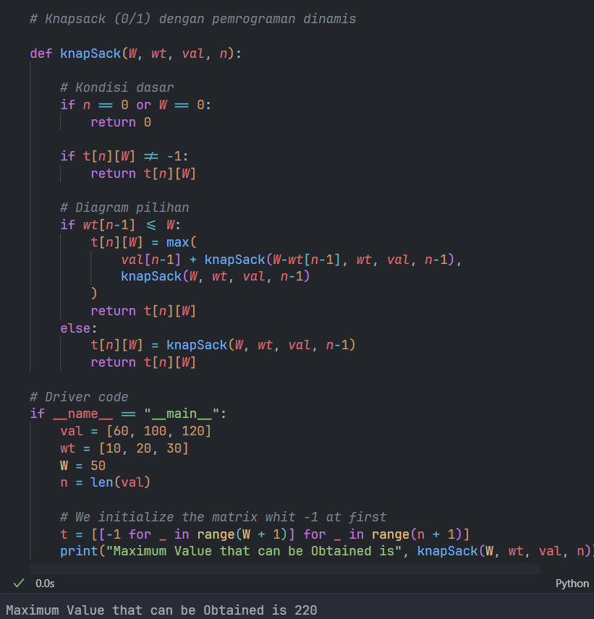

* + - 1. Knapsack Pecahan dengan Algoritma Greedy

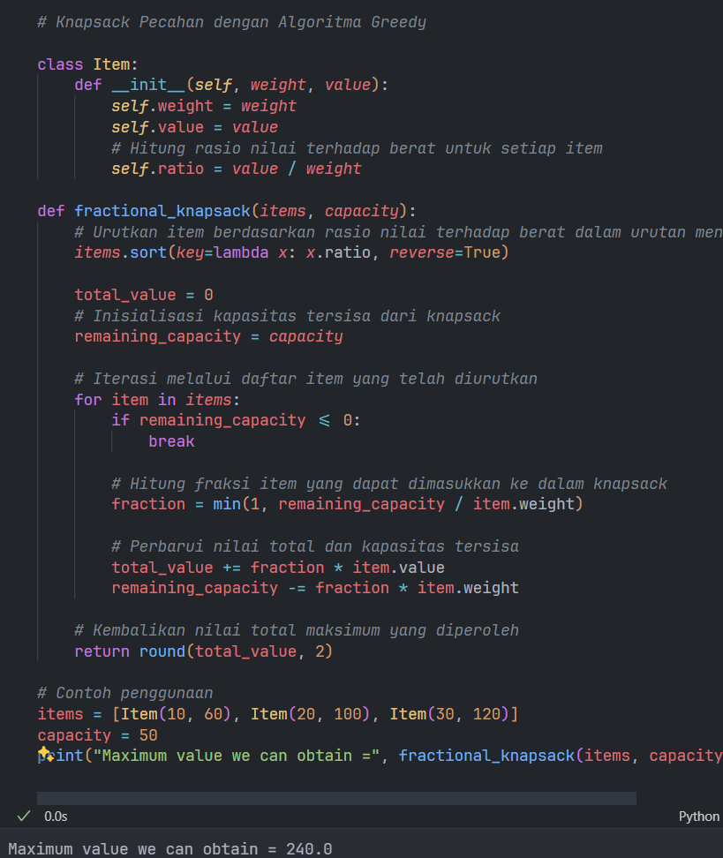

1. **Latihan**
   * + 1. Latihan 1
       2. Latihan 2

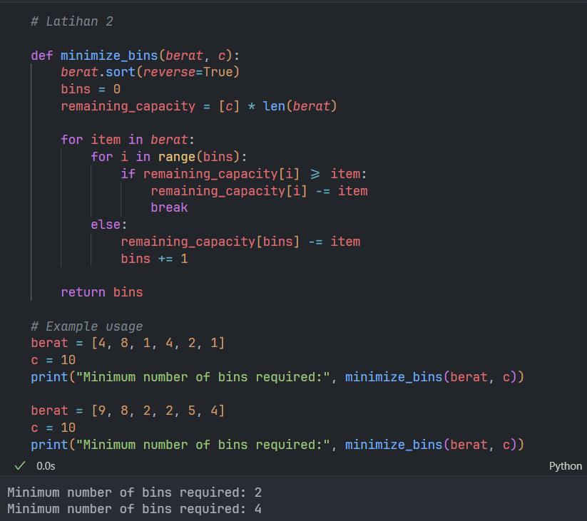

* + - 1. Latihan 3

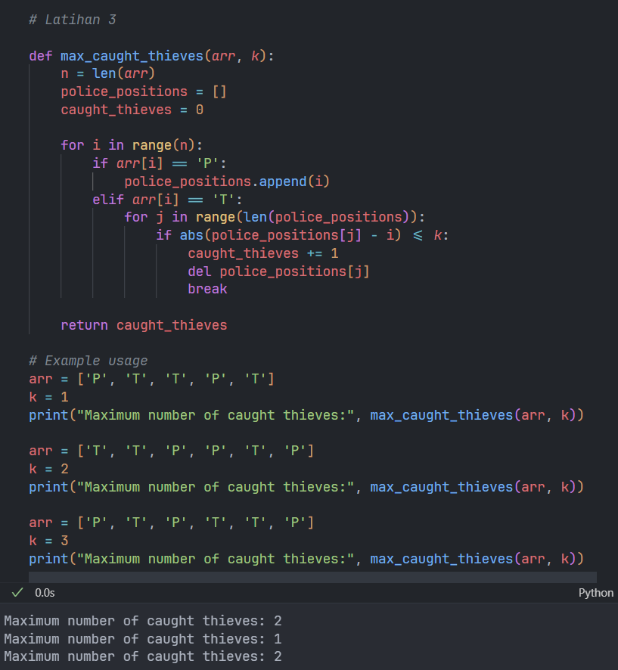

1. **Kesimpulan**

Kesimpulan yang dapat diambil dalam uji coba praktikum dan lainnya.

1. **Referensi**

Minimal dari 3 sumber yang berbeda dari buku/jurnal (dilarang mengambil dari sumber website/wikipedia/blog)

**Ketentuan pengumpulan laporan praktikum:**

1. Laporan Diketik dengan ukuran paper A4.
2. Margins laporan Atas : 2 cm Kiri : 3 cm Kanan : 2 cm Bawah : 2 cm
3. Font Times New Roman ukuran 12.
4. Spasi 1,5.
5. Tidak boleh menggunakan garis tepi.
6. BAB ditulis dengan huru kapital.
7. Keterangan gambar di tulis di bawah gambar.
8. Laporan dikumpulkan paling lambat di hari praktikum minggu selanjutnya, jika terlambat diberi pengurangan nilai.
9. Copas laporan orang lain diberi pengurangan nilai.